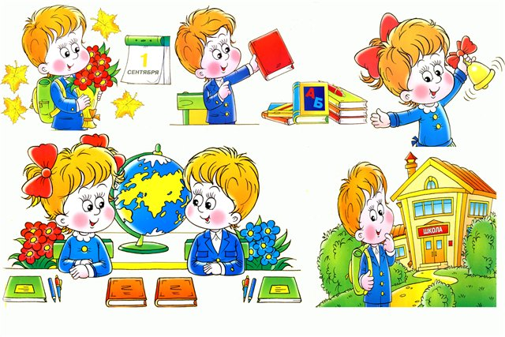
Уважаемые родители будущих первоклассников!
Известно, что первые дни ребенка в школе - самое трудное и волнительное время для семьи первоклассника. Далеко не каждый малыш легко адаптируется к школе. Большая наполняемость классов, разный уровень подготовки дошкольников и высокий темп изучения школьной программы - все это создает дополнительные препятствия на пути адаптации ребенка к учебному процессу. Для того чтобы мамы и папы первоклассников стали их союзниками разрабатывается комплект справочных материалов для родителей, которые будут размещаться на сайте по мере их разработки:
- «Школьный портфель»
- Советы педагога
- 55 способов сказать ребенку я тебя люблю.
- Что делать, если ребенок левша.
- Что делать, если ребенок испытывает трудности в общении с одноклассниками.
- Что делать, если ребенок плохо выполняет письменные работы.
- Что делать, если ребенок получил оценку «2», «3».
- Что делать, если ребенок не любит учиться.
- Что делать, если ребенок заболел или пропустил занятия.
- Как помочь ребенку в подготовке домашнего задания?
- Методики определения комфортности и затруднений ребенка в школе.
- Памятка для родителей. Как проводить оздоровительные минутки при выполнении домашних заданий первоклассником.
- Памятка для родителей. Упражнения по предупреждению зрительного утомления во время выполнения домашних заданий.
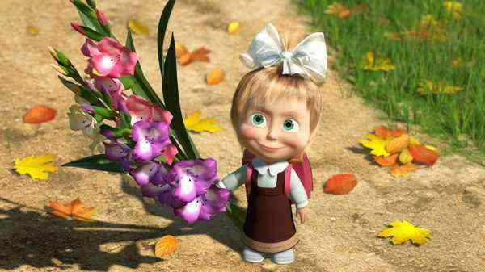
- Примерный режим дня первоклассника.

Успехов вам,

уважаемые

родители!

